<https://habr.com/ru/company/nix/blog/430524/> - все сетки

1. **Сети прямого распространения. Матрично-векторное дифференцирование. Основные понятия и определения (первая и вторая производные, производная табличной функции, градиент и гессиан функции, матрица Якоби, формула Тейлора. Формула Якоби).**

**Сети прямого распространения** (англ. *Feedforward neural network*) (feedforward сети) — искусственные нейронные сети, в которых сигнал распространяется строго от входного слоя к выходному. В обратном направлении сигнал не распространяется. 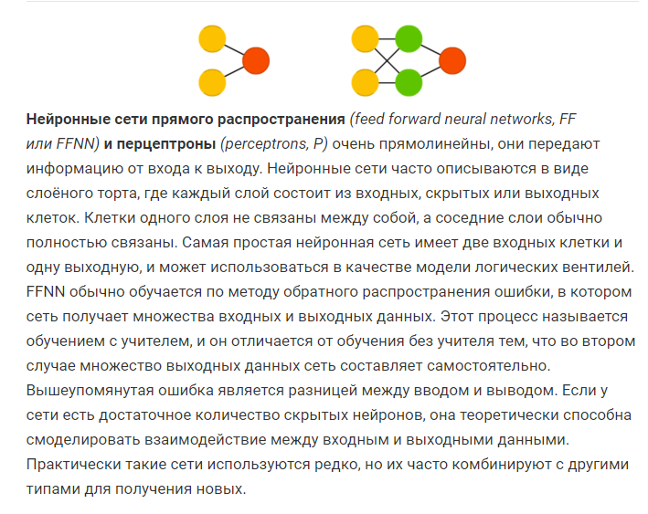

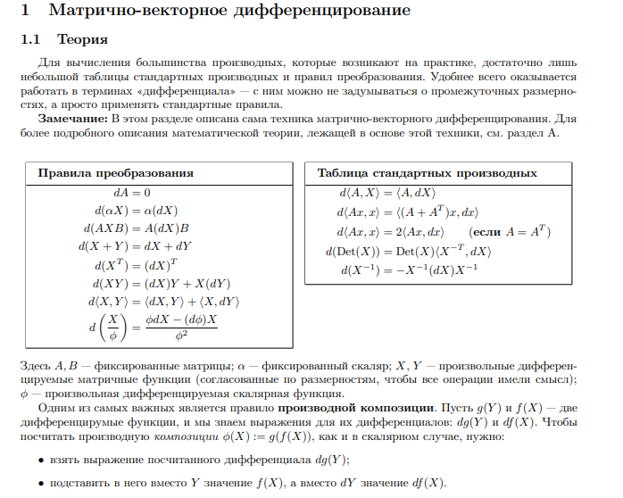

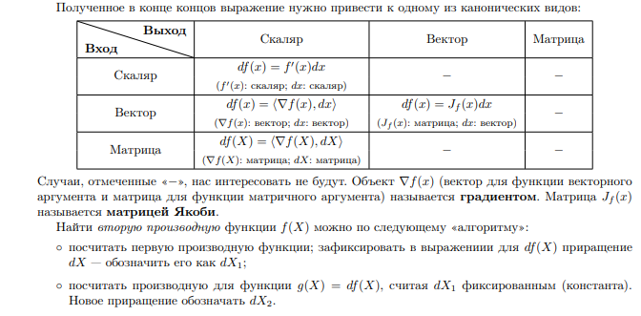

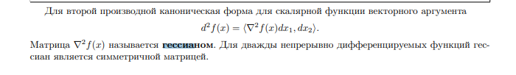

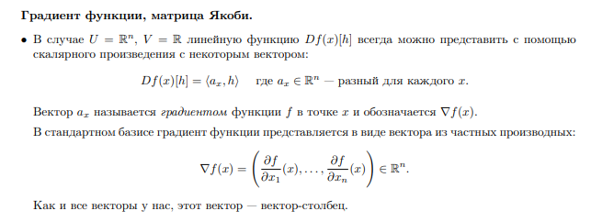

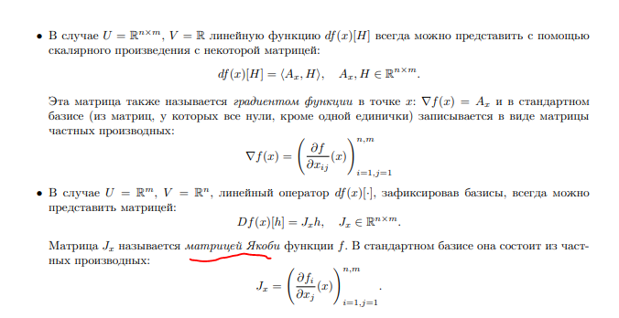

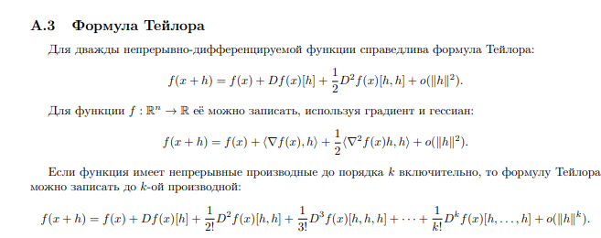

1. **Автоматическое дифференцирование.**

<https://ru.qaz.wiki/wiki/Automatic_differentiation>

1. **Методы оптимизации для нейронных сетей. Регуляризация, Dropout**

см конспект  
+

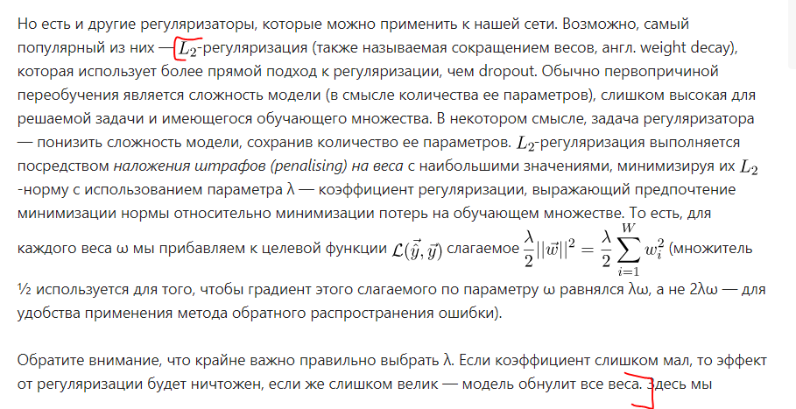

<https://habr.com/ru/company/wunderfund/blog/315476/>

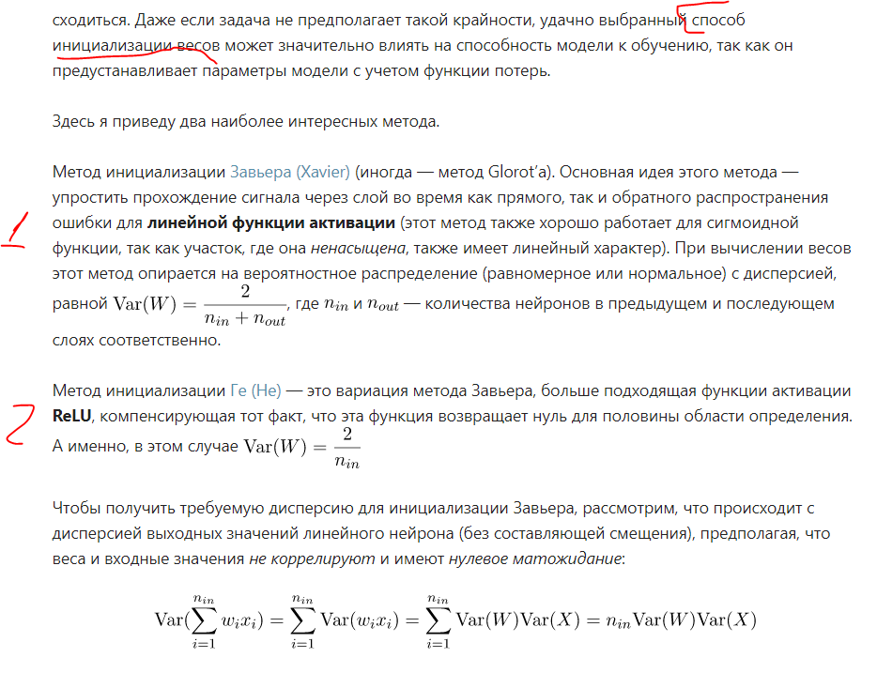

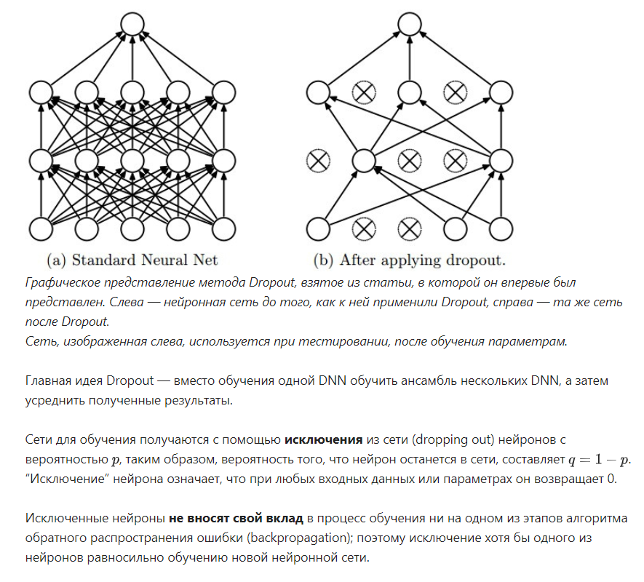

1. **Описание библиотеки pytorch**

<https://coderlessons.com/tutorials/python-technologies/uznaite-pytorch/pytorch-kratkoe-rukovodstvo> + Структура <https://ai-news.ru/2019/07/pytorch_dlya_nachinaushih_osnovy.html>

1. **Батч-нормализация. Сверточные нейронные сети. Операции в сети. Визуализация сверток.**

Конспект   
+

<https://neurohive.io/ru/osnovy-data-science/glubokaya-svertochnaja-nejronnaja-set/>

<http://neerc.ifmo.ru/wiki/index.php?title=Сверточные_нейронные_сети>   
+ <https://www.machinelearningmastery.ru/visualizing-convolution-neural-networks-using-pytorch-3dfa8443e74e/> - визуализация

+

1. **Сверточные нейронные сети. Применение пуллинга. Сеть AllexNet 2012.**

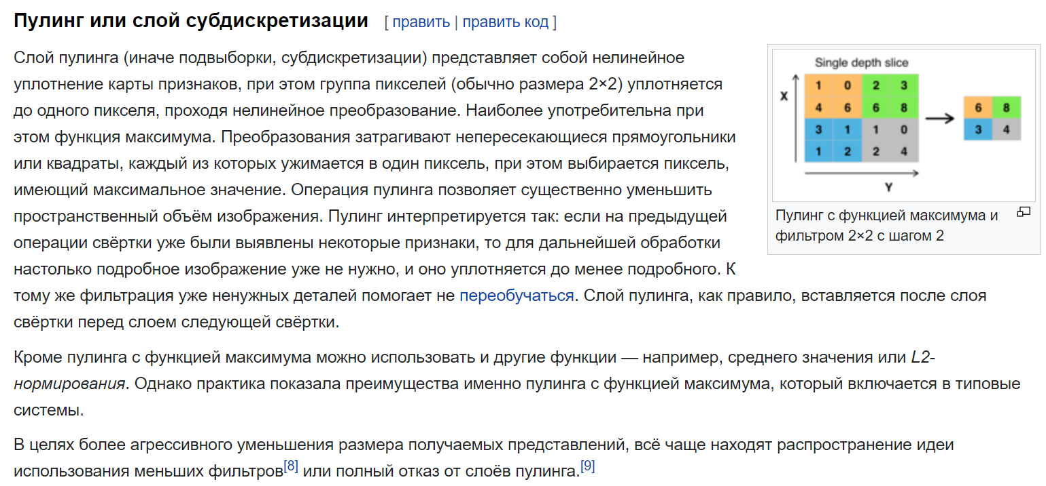

(<https://ru.wikipedia.org/wiki/Свёрточная_нейронная_сеть#:~:text=Пулинг%20или%20слой%20субдискретизации,-Пулинг%20с%20функцией&text=Слой%20пулинга%20(иначе%20подвыборки%2C%20субдискретизации,употребительна%20при%20этом%20функция%20максимума>. )

<https://neurohive.io/ru/vidy-nejrosetej/alexnet-svjortochnaja-nejronnaja-set-dlja-raspoznavanija-izobrazhenij/>

1. **Аугментация данных. Особенности сети VGG (2012).**

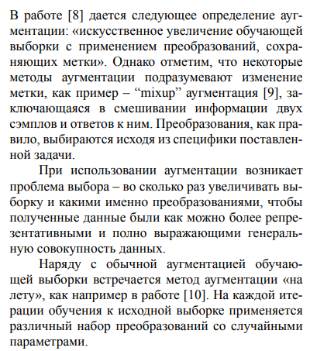

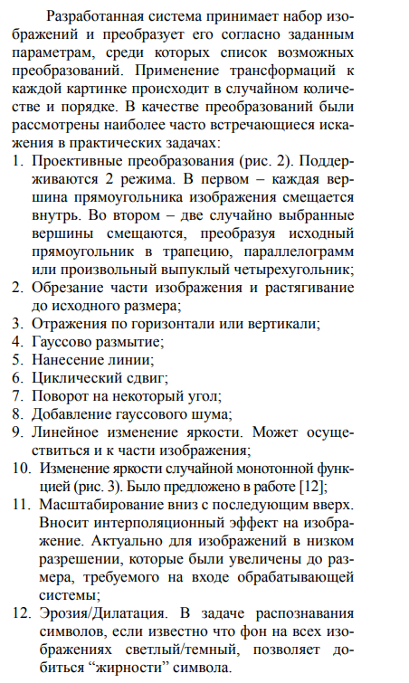

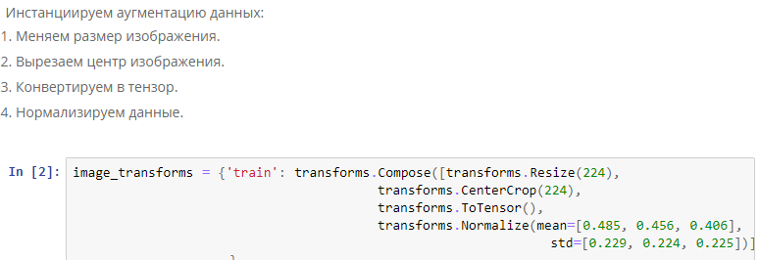

VGG - <https://neurohive.io/ru/vidy-nejrosetej/vgg16-model/>

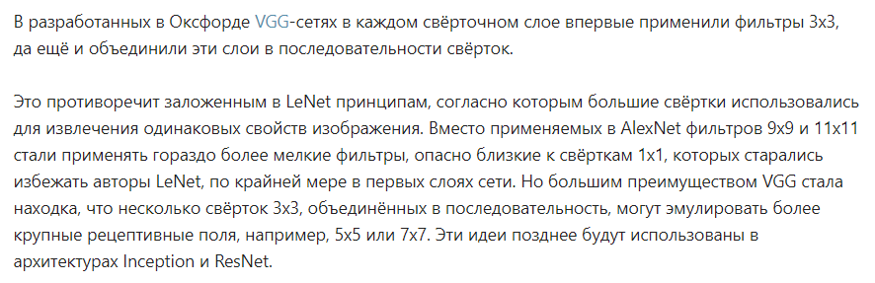

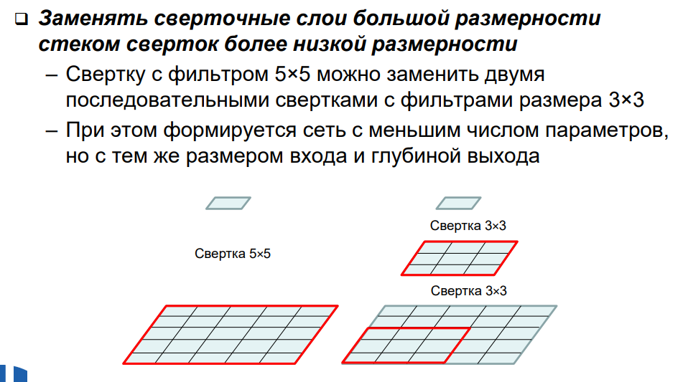

1. **Cеть  ResNet (2015).**

конспект

1. **Сеть Inception.**
2. конспект
3. **Многомасштабная агрегация контекста с помощью расширенной свертки**

https://coderoad.ru/41178576/Какая-польза-от-расширенных-извилин

1. **Реализация сверточных сетей на pytorch. Архитектура и Приложения.**

Конспект <https://colab.research.google.com/drive/1xgkP63Dn72bE8Y2_wWd-5WoeoySYv09V#scrollTo=CEf6dH5TpLA-> 11_Torch

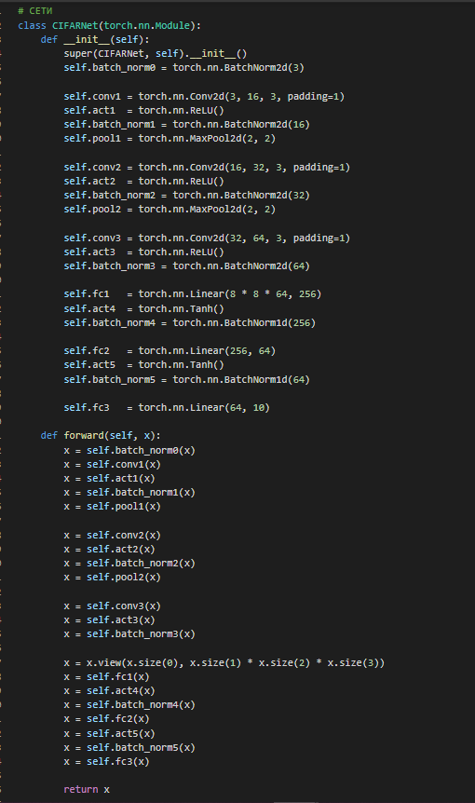

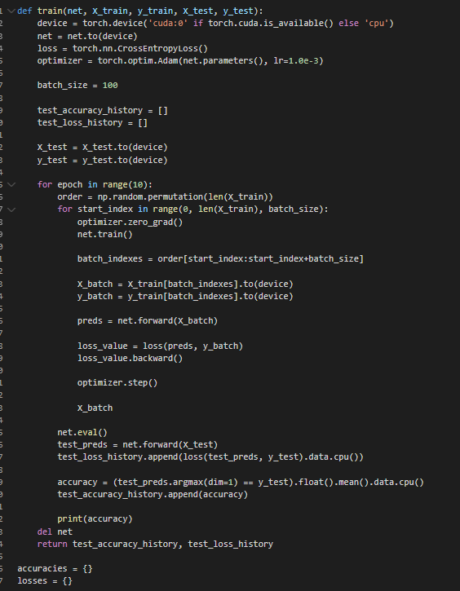

1. **Семантическая сегментация изображений. Сегментация портретов.**

<https://neurohive.io/ru/osnovy-data-science/semantic-segmention/>

1. **Автоматизированная система подсчетов зрителей в зале.**

https://habr.com/ru/company/jetinfosystems/blog/498294/

1. **Детекция объектов на изображениях. Решение DS BOWL 2018.**

Детекторы <https://docplayer.ru/35266178-Detektirovanie-obektov-na-izobrazheniyah.html>

Соревнования Data Since Bowl <https://www.kaggle.com/c/data-science-bowl-2018>

Победила <https://neurohive.io/ru/vidy-nejrosetej/u-net-image-segmentation/>

1. **Нейросетевая стилизация  изображений.**

Книга**+**

https://docs.exponenta.ru/deeplearning/ug/neural-style-transfer-using-deep-learning.html

1. **Рекуррентные нейронные сети.**

https://neurohive.io/ru/osnovy-data-science/rekurrentnye-nejronnye-seti/

1. **Обучение с подкреплением. Q-обучение.**

http://www.machinelearning.ru/wiki/index.php?title=Обучение_с_подкреплением

https://www.machinelearningmastery.ru/a-beginners-guide-to-q-learning-c3e2a30a653c/

1. **Модель DQN.**

https://www.machinelearningmastery.ru/introduction-to-various-reinforcement-learning-algorithms-i-q-learning-sarsa-dqn-ddpg-72a5e0cb6287/

https://translate.google.com/translate?hl=ru&sl=en&u=https://github.com/cipher982/DRL-DQN-Model&prev=search&pto=aue

1. **Алгоритм A2C.**

<https://medium.com/deeplearningmadeeasy/advantage-actor-critic-a2c-implementation-944e98616b>

https://habr.com/ru/post/442522/

1. **Генеративно-состязательные сети. Архитектура и приложения.**

<https://vbystricky.github.io/2017/09/gan.html>

https://neurohive.io/ru/osnovy-data-science/gan-rukovodstvo-dlja-novichkov/